مقدمة
تلعب المناطق الخضراء دورا مهما في تشكيل النسيج العمراني؛ فاتساع المجال العمراني على حساب الفضاءات الخضراء واتساع المدن إضافة إلى الزيادة الكبيرة لعدد سكانها جعل الحاجة ماسة إلى المساحات الخضراء نضرا إلى أهميتها البيئية والمناخية والترفيهية ؛ وأصبح توفير المساحات الخضراء احد المشاكل التي تواجه سكان المدن بسبب فرط استخدام المصادر الطبيعية وتدمير النظام البيئي وهذا بدوره أدى إلى تزايد الشعور بين مخططي المدن لتحديد اسس ومعايير من اجل ادماج الفضاء الاخضر ضمن الأنسجة العمرانية؛ والسعي قدر الإمكان لتخطيط وإنشاء مدن مستدامة والأخذ بعين الاعتبار الصحة الاجتماعية والبيئية للمدن وتحسين استغلال المصادر الطبيعية وخاصة المساحات الخضراء فهي تعتبر ضرورة حتمية في تخطيط وتصميم أي مدينة.
من هنا سنتطرق في هذا الفصل إلى تحديد المعايير التخطيطية والتصميمية لإنشاء المساحات الخضراء داخل الأنسجة العمرانية .

1-IIIأسس تخطيط المساحات الخضراء العامة في المدن:
1-1-III المعايير التخطيطية لضرورة توفر المناطق الخضراء بالمدينة :
إن وجود المناطق الخضراء في المدن له أهمية بالغة وكبيرة ؛ لما لها من فوائد بيئية كتقليل درجة التلوث وتحسين الظروف المناخية المحلية إضافة إلى فوائدها الاجتماعية والنفسية ؛ وهو ما جعلها من العناصر الأساسية التي ينبغي تواجدها في المدن؛ ويجعلها أكبر بكثير من مجرد مظهر للجمال والرفاهية هذا ما جعل من الضروري توفير المناطق الخضراء بمساحات كافية من اجل تحقيق مستوى بيئي وعمراني مقبول بالمدينة بشكل عام وان تتوزع هذه المساحات مكانيا بحيث تخدم كافة أرجاء المدينة .
إن الظروف التي تحدد كمية المناطق الخضراء من المدينة تختلف كثيرا من موقع إلى آخر؛ سواء الظروف الطبيعية أو الظروف العمرانية والاجتماعية والاقتصادية للسكان ؛ هذا ما يصعب تحديد مقاييس ومعدلات عامة للمساحات الخضراء داخل المدن؛ كما تختلف المعايير التخطيطية نفسها؛ إذ أنها قد تكون مساحة تمثل نصيب الفرد أو الأسرة أو الوحدة السكنية من المناطق الخضراء أو قد تكون معايير أخرى ترتكز على الجوانب البيئية.
1-1-1-III نسبة المناطق الخضراء من المدينة :
وهو مؤشر بسيط ومفهوم ، ولكن من سلبياته انه قد يكون مضللا في حالة وجود كثافات سكانية أو بنائية عالية وارتفاعات عالية للمباني ولكن الحد الأدنى له عادة ما يكون بين 10% و 20% من مساحة المدينة.
2-1-1-II نصيب الفرد من المناطق الخضراء :
يحدد لكل نسمة من سكان المدينة مساحة محددة من المساحات الخضراء وتختلف هذه النسبة من دولة إلى أخرى.
في حين يجب ألا تقل نسبة المساحة الخضراء في أي مدينة عن 3-4م² للفرد من إجمالي مساحتها العمرانية ويكون الاختلاف حول هذه النسبة بين الزيادة والنقصان .
في مدينة معاصرة كل مواطن لديه الحق في 10م² من المساحات الخضراء وهي موزعة كالأتي:
- 1.5 م² مخصصة لحدائق الأطفال.
- 4.5 م²مخصصة للمنتزهات والحدائق العامة.
- 4 م² مخصصة لاماكن اللعب.
فمثلا في انجلترا تخصص 10 م² للسكان من المساحات الخضراء؛ وفي الولايات المتحدة الأمريكية ( واشنطن ) تخصص 50 م² من المساحات الخضراء للسكان.
<< في الستينيات حدد المخطط سيموندس [٧] معدل 90م² للأسرة، كما نص على ألا تقل نسبة المناطق الخضراء في المدينة عن 10 % ، كما حدد المخطط بول ر ايتر10م² للفرد من المساحات الخضراء الترفيهية وفي التسعينات حاولت العديد من المنظمات الدولية كبرنامج الأمم المتحدة للبيئة (UNEP) ، أو الاتحاد الأوربي وغيرها ، وكذلك بعض من المؤسسات البلدية بدول مختلفة وضع معايير كمية تحدد الحد الأدنى من المناطق الخضراء المطلوب توفيرها، بين 12مترمربع و 16مترمربع للفرد، وتحقق معظم الدول المتقدمة في مدنها أضعاف هذا الرقم ( في معظم المدن الأوربية يكون الرقم بين 20-40 متر مربع للفرد ) ويتحكم في هذا المؤشر :
- كثافة السكان:
إذ يختلف نصيب الفرد من مدينة لأخرى تبعا للكثافة السكانية؛ حيث أن المدينة التي تتميز بكثافة سكانية عالية في المقابل المساحة قليلة مقارنة بعدد السكان الكبير؛ فان نصيب الفرد فيها من المسطحات الخضراء سيكون قليلا بسبب إشغال الحيز الأكبر من المدينة بالمباني السكنية ؛ كما أن عدد السكان الكبير في المدينة يؤدي إلى زيادة الضغط على الموارد والتي من بينها المساحات الخضراء .
- مدى التحضر لدى الدولة:
حيث أن نصيب الفرد في الدول المتقدمة والمتحضرة يختلف عنه في الدول النامية؛ فالدول المتقدمة تسعى دائما لزيادة عدد المساحات الخضراء والحدائق في المدينة من اجل تلبية حاجيات السكان؛ وتضع الأمور البيئية من أولويات الدولة ؛هذه السياسة تساعد بشكل كبير في زيادة نصيب الفرد من المساحات الخضراء بينما في الدول النامية نجد عكس ذلك؛ حيث نجد عدم اهتمامها بالمساحات الخضراء وتضعها أخر أولوياتها واهتمامها الأكبر في مجال الإسكان والنشاطات الاقتصادية بدون مراعاة الأمور البيئة مما يفسح المجال للزحف على حساب المساحات الخضراء وبالتالي يقلص من نصيب الفرد منها داخل المدينة >>
الدول المتقدمة | نصيب الفرد ( م² للفرد) | الدول المتخلفة | نصيب الفرد ( م² للفرد)
روما | 23.5 | القاهرة | 1.5
بروكسل | 29.5 | دمشق | 0.70
كوبنهاجن | 30 | السعودية | 5
غلاسكو | 55.6 | دبي | 13.18
فيينا | 124.6 | المنامة | 2.5
جدول ( 02 ) : مقارنة نصيب الفرد من م خ في مدن العالم المتقدم والمتخلف.
المصدر: منال نديم مخيبر؛ دراسة أسس تنظيم المحاور الخضراء داخل المدن ؛ دمشق ؛ 2016.
نلاحظ من خلال المقارنة بين نصيب الفرد أن الدول المتقدمة تمتلك ثقافة المحافظة على المساحات الخضراء والاهتمام بها بالدرجة الأولى على عكس ما هو واقع في الدول المتخلفة التي تنعدم فيها المسؤولية تجاه المساحات الخضراء وهذا راجع إلى الإهمال والثقافة البيئية المتدنية لسكانها.
3-1-1-III معايير الأداء البيئي :
توجد معايير أخرى يستخدمها المهتمون بالأداء البيئي للمناطق الخضراء؛ والذين يهتمون بقياس كمية الخضرة على حساب فائدتها لا مساحتها فهم يفضلون الأشجار الضخمة حتى لو كانت المساحة المغروسة فيها صغيرة كذلك نجد بعض المعايير شديدة التعقيد ) كمية الكربوهيدرات أو الأوكسجين المنتجة من الأشجار بالمدينة ) في حين نجد بعض المعايير الأخرى المبسطة مثل عدد الأشجار لكل فرد في المدينة ( افتراض شجرة متوسطة كوحدة قياس ) أو عدد الأشجار لكل سيارة في المدينة (3 - 5 ) والتي بدورها تعوض التلوث الناتج عن سيارة واحدة .
2-1-III التدرج الحجمي والتوزيع المكاني للفراغات الخضراء العامة :
يجب توزيع الحدائق في المدينة في أماكن محددة حيث يمكن للمواطن الوصول إلى الحديقة على مسافة معقولة من منزله وحسب توصيات مخطط سيموندس يجب أن تتدرج الحدائق في عدة مستويات :
1-2-1-III حديقة المبنى: ليس لها حد أدنى
2-2-1-III الفراغات الخضراء على مستوى المجموعة السكنية: تبدأ مساحتها من 2500 م² ولا تبعد أكثر من 400 متر عن المسكن.
3-2-1-III الفراغات الخضراء على مستوى أو الحي: تبدأ مساحتها من 50000 م² ولا تبعد أكثر من كيلومتر واحد عن المسكن.
4-2-1-III الفراغات الخضراء على مستوى المدينة: تبدأ مساحتها من 250000 ويجب أن تكون مفتوحة لجميع الفئات وبرسوم مناسبة.
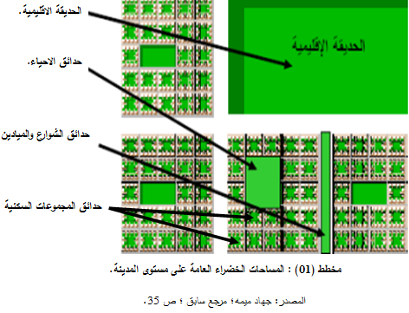
3-1-III المعايير الكمية للمساحات الخضراء في المدينة الجزائرية :
دعا الوزير المكلف بالبيئة إلى بذل الجهود لإدراج قيم اجتماعية ترمي إلى ترقية المساحات الخضراء وتحسين الإطار المعيشي للمواطن؛ كما حثت وزارة تهيئة الإقليم والبيئة على تطوير سياسة خاصة بالمساحات الخضراء؛ ولأجل هذا الغرض حددت التعليمة الوزارية رقم 38/68 حد 6.8 م² للفرد بالنسبة للمساحات الخضراء العامة؛ ولكن هذا المعيار صعب التحقيق في المدن الصحراوية والجافة ولكنه يمكن أن يزيد في المدن الساحلية بسبب العوامل المناخية المتوسطية التي تسمح بزيادة كبيرة للمساحات الخضراء.
4-1-III المنهج التخطيطي لإنشاء المساحات الخضراء العامة :
يعتمد تخطيط المساحات الخضراء على تحديد موقعها وفقا لصلاحية الأراضي وأماكن توزيع الأنشطة ؛ ويتم ذلك من خلال تحليل الموارد الطبيعية والثقافية والتاريخية وأيضا الموارد البصرية ومن ثم تقييم هذه الموارد؛ ويمكن حصر الخطوات الرئيسية لتخطيط المساحات الخضراء في ثمان خطوات رئيسية وهي:
1-4-1-III رصد وتحليل الخصائص المميزة للمنطقة: من خلال جمع البيانات التالية:
- الموارد الطبيعية: المناخ؛ التربة؛ التضاريس؛ المياه؛ الموارد النباتية....
- الموارد الثقافية والترفيهية: مثل المناطق أو المباني الأثرية ؛ وكذلك المناطق التي تحتوي على إمكانيات ترفيهية.
- الموارد البصرية: تضاريس الأرض التي بها قيمة جمالية ؛ والمناطق ذات الإطلالات المميزة وكذلك المجاري المائية وكل شيء يشكل محور جذب طبيعي وذو قيمة جمالية.
- الأنظمة من صنع الإنسان: وتشمل استعمالات الأرض وشبكات المرافق العامة وعناصر تنسيق الموقع.
2-4-1-III تحديد الإمكانات الترفيهية: ويتم ذلك من خلال تحديد مدى ملائمة خصائص المنطقة لتكون ضمن شبكة المحاور والمناطق المفتوحة.
3-4-1-III تحديد الأهداف والغايات التنموية: إذ أن تطبيق معايير الاستدامة يتشكل من خلال تخطيط المناطق المفتوحة وتتمثل الغايات التنموية في الحفاظ على البيئة وعلى الموارد والجدوى الاقتصادية والثقافية على المدى البعيد.
4-4-1-III وضع سياسات التنمية: إذ يتم تحديد جميع السياسات الاجتماعية والبيئية والتنظيمية وكذا الاستثمارية والتشريعية ؛ على نحو يتوافق مع سياسات الدولة وأهدافها.
5-4-1-III إعداد المخططات الهيكلية والتنموية: وتشمل هذه المرحلة تحديد القوانين التي تنظم المناطق والأنشطة والخدمات وتحديد استخدامات الأرض بالتفصيل.
6-4-1-III تطبيق معايير الاستدامة والتقييم البيئي: إذ يتم إعداد المخططات الهيكلية تبعا لمعايير الاستدامة بهدف تقويمها بما يضمن التوازن بين أهداف ومعايير التنمية المستدامة.
7-4-1-III إعداد المخططات التفصيلية والتنفيذية: يتم إعداد هذه المخططات لأعمال تنسيق الموقع؛ وشبكة البنية الأساسية إذ يجب توضيح عناصر الجذب والمناطق الترفيهية وكذا مناطق التنمية إضافة إلى محاور الربط؛ ومن ثم وضع معايير التحكم في العمران واشتراطات التنمية.
8-4-1-III تنفيذ وصيانة المشروع: يتم في هذه المرحلة تحديد مصادر تمويل المشروع ومخططات الإدارة وتنمية القدرة البشرية لتنفيذ المشروع ومتابعته بيئيا وإداريا.
5-1-III مهام الادارت المحلية في المساحات الخضراء :
توجد العديد من المهام التي هي مسؤولية الإدارة المحلية والتي تتعلق بالمناطق الخضراء محل اختصاصها؛ سواء على المستوى الإقليمي أو على مستوى المدينة أو الحي؛ ويمكن حصر هذه المهام في:
1-5-1-III مهام تخطيطية:
وتتمثل في تنمية وزيادة المناطق المفتوحة الخضراء في المنطقة محل الاختصاص، وكذلك تحديد احتياجات المنطقة من المساحات الخضراء من اجل إدراجها في المخططات العمرانية؛ ولإتمام هذه الإجراءات يجب القيام ب:
- تقييم الوضع الراهن للمناطق الخضراء والذي يتم من خلال:
- تحديد كميات وأنواع وتوزيع المناطق الخضراء في كافة المستويات.
- حساب كمية المناطق الخضراء وتحديد كل مواصفاتها.
- رصد المشاكل المتعلقة بالمساحات الخضراء وتحليلها.
- مقارنة المساحات الخضراء المراد إنشاؤها؛ بالوضع الراهن لتحديد الاحتياجات وكذلك للارتقاء بالموجودة منها وإدراجها ضمن المخططات العمرانية.
- توفير المساحات الخضراء من خلال:
- تحديد الزيادات المرجوة من المساحات الخضراء.
- تحديد واقتراح المناطق التي من الممكن استغلالها كمساحة خضراء.
- تحديد المناطق المراد تطويرها ودراسة كيفية التطوير.
- وضع برنامج زمني لتحقيق الأهداف.
- تصميم وتنسيق المناطق الخضراء من خلال:
- تحديد نوعية الاستخدامات والأنشطة في المنطقة الخضراء.
- تحديد المداخل وطرق الوصول إلى المساحة الخضراء.
- تحديد وتوزيع نطاقات الاستعمالات والأنشطة ( مناطق خدمات عامة؛ مطاعم؛ مقاهي...)
- تحديد الأسس والمعايير التصميمية للغطاء النباتي وعناصر التأثيث للمساحة الخضراء والتشجير ونظم الإضاءة والري..
- طرح وإعداد المخططات التفصيلية:
تشمل هذه المرحلة طرح مشاريع تصميم وتنسيق وتنفيذ وكذا إدارة المساحة الخضراء؛ ومنح رخص استغلال الأرض بعد التأكد من أن هذه المساحة الخضراء تحقق أسس ومعايير التنسيق الحضاري للمناطق المفتوحة والخضراء.
2-5-1-III مهام إدارية:
تتمثل في إدارة وتسيير كل المناطق الخضراء الموجودة منها والمراد إنشاؤها؛ من حيث المتابعة والإشراف عليها وصيانتها من خلال :
- تحديد كل متطلبات رعاية النباتات ( السقي؛ التسميد؛ التقليم؛..) وتشمل العمال والأدوات.
- وضع سياسة أو نظام تفتيش دوري للغطاء النباتي وعناصر ومكونات المساحة الخضراء.
- توفير مصادر لتمويل المساحة الخضراء من اجل الصيانة الدورية أو الطارئة من خلال الأنشطة الاقتصادية والزراعات المنتجة و...
- توفير وضمان امن وسلامة الزوار ومرتادي المساحة الخضراء وكذا حماية منشاتها ومختلف مكونتها.
6-1-III الاشتراطات الواجب احترامها عند تخطيط الحدائق والمنتزهات العامة :
عند تحديد مواقع ومساحات الحدائق والمنتزهات العامة يجب على المخطط احترام ومراعاة المعايير التخطيطية التالية:
- يجب أن تتناسب المساحة المخصصة لهذه الحدائق أو المنتزهات مع كثافة السكان الذين تخدمهم إذ يجب توفير حديقة لكل 2500 - 5000 نسمة ويجب أن تكون مساحة الحديقة تتراوح ما بين
( 2- 10 ) م ² لكل نسمة.
- يجب أن يكون موقع المساحة الخضراء مناسبا وحسب الغرض الذي انشات من اجله ؛ مع مراعاة أن يكون الموقع خارج نطاق توسع مباني المدينة مستقبلا وان يكون آمنا وبعيدا عن الحركة الميكانيكية.
- الاستفادة قدر الإمكان من طبوغرافية الأرض وذلك بإقامة مناطق ترفيهية مع تنسيق المواقع الطبيعية لتعطي تميزا للحي.
- تحديد الشوارع المحيطة بالحديقة أو المنتزه والشوارع المؤدية إلى مداخلها الرئيسية وتوفير مواقف للسيارات قريبة منها بحيث يخصص موقف واحد لكل 300 م² من مساحة الأرض.
- ضرورة عزل الحديقة العامة عن الشوارع المحيطة بها عن طريق إقامة سور لها أو سياج كثيف من الأشجار ومصدات الرياح ( في حالة إقامة حدائق ومنتزهات المرافق العامة التي تحيط بها مناظر طبيعية يفضل عدم عزل الحديقة ).
- يجب توفير جميع العناصر الترفيهية من خلال تنويع المناظر؛ وإقامة مساحات واسعة ومكشوفة من المسطحات الخضراء في الأماكن المخصصة للجلوس والاسترخاء وأيضا إقامة ملاعب للأطفال وملاعب رياضية للكبار.
- توفير جميع الخدمات والمرافق الضرورية من مقاعد ودورات للمياه وكافيتريات .... وتخصيص غرفة لحارس الحديقة.
2-III اسس تصميم المساحات الخضراء داخل المدن:
1-2-III العوامل المؤثرة على تصميم الحديقة :
هنالك العديد من العوامل التي تتحكم في تصميم شكل المساحات الخضراء؛ وذلك حسب الظروف المحيطة بالموقع وحسب احتياجات الناس وغيرها؛ ومن بين هذه العوامل نجد :
1-1-2-III الغرض من إنشاء الحديقة:
إذ أن الغرض الذي انشات من اجله الحديقة يعتبر عامل مهم في إيجاد التصميم المناسب لها؛ لان تصميم الحدائق العامة يختلف عن تصميم حدائق المنازل أو حدائق الأطفال ذلك لان كل نوع من الحدائق له مواصفات خاصة به وتتلاءم مع الغرض من إنشائها واستخدامها.
2-1-2-III العوامل الطبيعية
العوامل المناخية:
إذ أن لها تأثير كبير على تصميم المساحات الخضراء لأنها معرضة بشكل مباشر لتأثيرات العوامل المناخية المختلفة والمتمثلة في:
- درجات الحرارة : تؤثر بدورها على عناصر ومحتويات المساحات الخضراء وبالتالي تؤثر على تصميمها؛ فهي تؤثر على اختيار أنواع النباتات والمواد والعناصر الأخرى وكذلك كمية مياه الري اللازمة للنباتات وأيضا نضام الري.
- الإشعاع الشمسي: إن المساحات الخضراء معرضة بشكل كبير لأشعة الشمس إذ أن سقفها في الغالب هو السماء ويكون تأثير الإشعاع الشمسي على تصميم المساحات الخضراء فيما يلي:
- اختيار الأنواع المناسبة من الأشجار وكثافتها وارتفاعاتها ونوعية النباتات التي تتحمل حرارة الشمس.
- اختيار الألوان المناسبة من المساحات الخضراء من حيث درجة امتصاصها وانعكاس الإشعاع الشمسي الساقط عليها.
- الاتجاه الملائم لعناصر المساحات الخضراء كالمباني والمضلات وممرات المشاة وعلاقاتها بحركة الشمس.
- الرياح: إذ تؤثر هذه الأخيرة بدورها على تصميم المساحات الخضراء من حيث اختيار موقع الأشجار والشجيرات للاستفادة منها كمصدات للرياح المحملة بالأتربة واستقبال الرياح المرغوبة أيضا مواقع المسطحات المائية وأحواض الزهور للاستفادة منها في تلطيف مناخ الحديقة ونشر الرائحة الزكية للنباتات العطرية
- نسبة الرطوبة ومعدل سقوط الأمطار: يؤثر هذان العاملان على تصميم المساحات الخضراء من حيث:
- اختيار أنواع النباتات ( أشجار؛ شجيرات؛ مسطحات خضراء...)
- اختيار النظام الملائم لري النباتات.
- اختيار نظام تصريف مياه الأمطار.
- اختيار تنسيق النباتات.
3-1-2-III شكل وطبيعة الأرض والمناظر المجاورة:
تمثل الأرض وطوبوغرافيتها أهمية بالغة في تصميم المساحات الخضراء لارتباطها بالعديد من العناصر والاعتبارات البيئية الخارجية؛ ويكون هذا التأثير من عدة جوانب أهمها:
- أسلوب تصميم المساحات الخضراء : إذ يستغل طابع الأرض وتشكيل سطحها بأشكال غير منتظمة بتوزيع عناصر التصميم بشكل يتلاءم مع طبيعة الأرض وطوبوغرافيتها .
- مناظر المساحات الخضراء المجاورة: حيث تعمل هذه الأخيرة على إخفاء المناظر الغير مرغوب فيها أو إبراز مناظر الحديقة ونواحيها الجمالية والاستفادة من الأشجار والعناصر الطبيعية الأخرى لإدخالها ضمن تصميم الحديقة.
4-1-2-III المياه:
يعتبر الماء من العناصر المؤثرة على تصميم المساحات الخضراء حيث أن لوجوده دورا مؤثرا على أسلوب دراستها وتصميمها.
5-1-2-III الغطاء النباتي:
يؤثر بدوره على تصميم المساحات الخضراء تبعا لنوعيته وكثافته حيث انه إذا توفرت مجموعة من النباتات الطبيعية في موقع ما فسوف يقام عليه حديقة؛ لذلك يجب أن يؤخذ هذا العامل بعين الاعتبار عند إعداد الدراسات والتصاميم.
6-1-2-III نوعية التربة:
تعد من أهم العوامل البيئية الطبيعية التي لها تأثير كبير على تصميم المساحات الخضراء إذ أن عملية اختيار النباتات المختلفة يعتمد على نوع التربة وخصائصها وخواصها الطبيعية .
7-1-2-III العوامل الاجتماعية :
ان النظام الاجتماعي له اثر كبير على تصميم المساحات الخضراء؛ فأي مجتمع له خصائص اجتماعية يتميز ويتفرد بها عن أي مجتمع أخر؛ فمجتمعنا يتميز بعادات وتقاليد تنبعث في أصولها من تعاليم الدين والعقيدة الإسلامية ومن أهم الخصائص التي يتميز بها مجتمعنا الإسلامي والتي لها تأثير كبير في تصميم الحدائق العامة ما يلي:
- الخصوصية والفصل بين الجنسين.
- الطرق المتبعة لتنزه الأسر.
- أهمية النواحي الاجتماعية في تصميم الحدائق من حيث تحديد الاحتياجات الأساسية لاستخدام الحدائق.
8-1-2-III الإمكانات المالية لإنشاء الحديقة وصيانتها:
إذ أن تصميم الحديقة يتوقف على القدرة المالية لتغطية المصاريف اللازمة لانشاءها وإقامة المنشات البنائية فيها؛ وكذا زراعة أنواع النباتات المختلفة بالإضافة إلى القيام بعمليات الصيانة وما تحتاجه من عناية مستمرة في تربية النباتات بما يتوافق مع تصميمها؛ ومنه يجب أن يكون بالقدر الذي يسهل صيانتها واختيار وزراعة أنواع النباتات القليلة الصيانة.
2-2-III الأسس التصميمية للمناطق الخضراء :
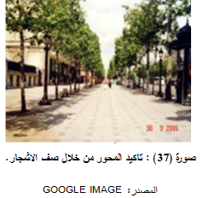
بالرغم من اختلاف الآراء والتوجهات حول تصميم المناطق الخضراء من موقع إلى أخر نتيجة متغيرات عديدة إلا أن هناك أسس تصميمية مشتركة وهي :
1-2-2-IIIالمحاور: يجب تصميم المساحات الخضراء وفقا لطبيعة المسارات داخلها من محاور رئيسية و وثانوية وعلاقة ذلك بطبيعة المداخل وتدرجاتها وان يكون لكل محور بداية ونهاية.
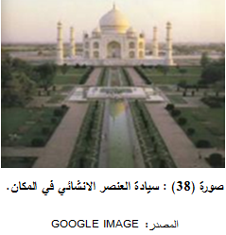
2-2-2-III المقياس: إذ يجب أن يتحدد مقياس العناصر بما يتناسب مع الحيز المكاني ومستخدمي المنطقة.
3-2-2-III الوحدة والترابط: يجب أن يكون هنالك تكرار مقصود لعناصر التنسيق؛ ليكون هناك وحدة وترابط في تنسيق الحديقة والمساحة الخضراء.
4-2-2-IIIالتناسب: جميع أجزاء ومكونات الحديقة يجب أن تتوازن وتتناسب مع بعضها البعض مع مراعاة تناسب أحجام وخصائص النباتات والاشجار.
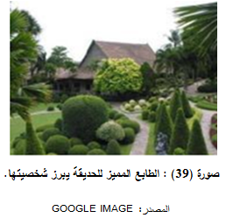
5-2-2-III السيادة والسيطرة: عند تصميم الحدائق يجب مراعاة إبراز بعض عناصر ومكونات تنسيق الموقع بهدف تبيين قيم متفردة بالموقع .
6-2-2-III البساطة: اختيار أعداد محدودة من أصناف عناصر تنسيق الموقع لتجنب اكتظاظ الحديقة بالشجيرات أو المباني أو المنشات وبالتالي تسهيل عملية الصيانة والخدمة.
7-2-2-III الطابع والمظهر الخارجي: وهي الصفة المميزة للشكل العام للحديقة إذ أن لكل حديقة ملامحها التي تتشكل بواسطة منشاتها التي تبرز شخصيتها المستقلة .
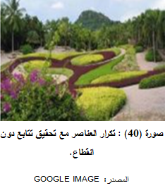
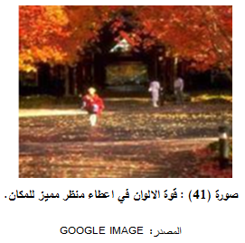
8-2-2-IIIالتكرار والتنويع: التكرار في بعض عناصر ومكونات الحديقة يحقق التتابع والترابط لاجزاءها مثل زراعة بعض الأشجار على الطريق أو تكرار مجموعة من النباتات بنفس النظام بحيث يكون لها إيقاع ولكن يجب تجنب التكرار الممل عن طريق إقامة مجسمات أو نافورة أو غيرها مما يحدث بعض التنويع مع التكرار.
9-2-2-IIIالتتابع والاتساع: ويقصد به ترتيب عناصر الموقع بحيث ينظر إليها في متتابعة بصرية بهدف تحقيق نسق جمالي.
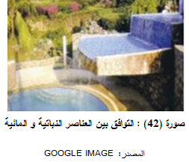
10-2-2-III الألوان ودرجة توافقها: يجب عمل دراسة متأنية لألوان النباتات وأنواع وأسطح عناصر تصميم الموقع المختلفة حتى تتناسب مع بعضها فمثلا أن كان هناك مجموعتان من الأشجار مختلفتان في الألوان يجب الربط بينهما بمجموعة ثالثة ويجب أن تكون ألوانها متوافقة مع المجموعتين ويكون لديها درجات مختلفة من الخضرة؛ كذلك ألوان المنشات المبنية تلعب دورا مهما في التكوين اللوني للحديقة لذلك يجب وضعها في الاعتبار عند عملية التصميم.
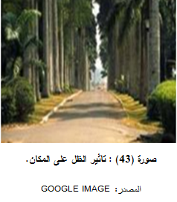
11-2-2-III التنافر والتوافق: حيث يتوقف هذان الأمران على رؤية المصمم من اجل توزيع العناصر المعتمدة في عملية التنسيق؛ مثلا استخدام عناصر ربط شريطية في تنسيق الموقع يفضل أن يكون هناك توافق بين النباتات لينتقل النظر من الأولى إلى الثانية تدريجيا دون سيادة احدهما بصريا إما التنافر فيفضل أن يكون عند حدود المنطقة من اجل إبراز أهمية احد العناصر في تكوين المساحة الخضراء.
12-2-2-III الإضاءة و الظل: يلعب الضوء والظل دورا مهما في تنسيق الحدائق إذ يتأثر العنصر بالظل أو شدة الضوء وقد تكون أهمية العنصر في شكله وشدة الإضاءة والظل فيه.
13-2-2-III اختيار الأنواع المختلفة للنباتات: حيث تمثل النباتات العنصر الرئيسي لتصميم الحديقة وتختار بعد دراسة طبيعتها والصفات المميزة لكل منها؛ ويتم وضعها في المكان المناسب لها وينبغي أن تؤدي النباتات المختارة الدور المطلوب منها على أكمل وجه وتزرع الأشجار والشجيرات كنماذج فردية أو مجاميع حسب استخداماتها المختلفة وهذا مع مراعاة ترتيب الألوان وتوزيعها لتعطي تكوينا متوازنا.
3-2-III عناصر تصميم وتنسيق المساحات الخضراء:
هي عناصر ومكونات المساحات الخضراء ( تم التطرق لها في الفصل الاول).
4-2-III تصميم المساحات الخضراء بحيث تحقق الراحة الحرارية لمستخدميها :
ويتم ذلك من خلال :
1-4-2-IIIالتحكم في الاشعاع الشمسي: حيث ان الحماية من اشعة الشمس تعتبر من ضروريات تحقيق الراحة وهذا بطريقتين:
تقليل الاشعاع الشمسي: توفير الظلال باستعمال الاشجار العالية؛ انشاء المظلات وبروزات المباني..
زيادة الاشعاع الشمسي: انشاء مساحات غير مغطاة للاستمتاع باشعة الشمس او استخدام الاشجار الموسمية.
2-4-2-III التحكم الحراري في الرطوبة النسيبة ودرجة الحرارة: لان زيادة الرطوبة تزيد من نسبة الشعور بالحرارة فيبدا الجسم بافراز العرق ؛ ويمكن الاعتماد على مجموعة من الاستراتيجيات الطبيعية والصناعية لتحقيق الراحة الحراية داخل المساحات الخضراء بزيادة درجة الحرارة اثناء البرد؛ والتقليل منها اوقات الحر:
- تبريد الهواء المحيط والحفاظ على نسبة الرطوبة المطلوبة :
- باستخدام النوافير والمسطحات المائية.
- استخدام الاشجار في تقليل درجة الحرارة.
- زيادة درجة الحرارة من خلال:
- عدم تضليل المساحات الخضراء؛ مما يسمح بدخول كميات كبيرة من الاشعاع الشمسي .
- طلاء الاسطح والارضيات بمواد ذات درجة امتصاص ونفاذية عالية للحرارة .
3-4-2-III التحكم في حركة الهواء: نميز نوعين من الرياح:
رياح محببة: هي التي تهب على المساحات الخضراء وتقوم بتلطيف الجو فتزيد الرطوبة ويبدا الاحساس بحرارة الجو.
رياح غير محببة: هي الرياح التي تكون حارة او تكون باردة ؛ تعمل على شعور الانسان بالحر الشديد او البرد الشديد.
- ولزيادة سرعة الهواء:
- استخدام ممر طبيعي من الاشجار يسمح بدخول الهواء إلى المسحات الخضراء.
- استخدام الملاقف وابراج التبريد.
- تقليل سرعة الهواء من خلال:
- استخدام الاشجار كحواجز امام الرياح الغير مرغوبة.
- المباني المرتفعة .
3-III تصميم وتنسيق المساحات الخضراء العامة:
1-3-III نظم تصميم وتنسيق الحدائق العامة :
1-1-3-III التصميم الهندسي أو المنتظم:
هو عبارة عن نظام يتميز بالخطوط الهندسية المستقيمة والمتصلة يبعضها البعض؛ بواسطة زوايا في الأغلب تكون قائمة؛ كما يمكن أن تكون أحيانا خطوط دائرية أو بيضاوية أو أي شكل هندسي متناسب مع معالم الأرض كما هو الحال في بعض الطرق؛ في هذا النظام يجب مراعاة تناسب طول وعرض الطرق مع مساحة الحديقة ؛ ويتجلى هذا النوع كثيرا في الحدائق الصغيرة ويتلاءم معه إقامة النافورات والأحواض ودوائر الزهور في أوضاع مركزية.
أما في النظام الهندسي المتناظر فتتماشى أوجه الحديقة المختلفة مع بعضها البعض في تشابه متكرر حول المحور الرئيسي الذي يقسم الحديقة إلى قسمين متماثلين؛ وتوضع أحواض الزهور والمشايات على جانبي هذا المحور بشكل متوازي ومتناظر إذ يناسبه المشايات المستقيمة والدائرية هذا مع مراعاة التناظر والتماثل في توزيع الأشجار والشجيرات ومختلف النباتات من حيث تناسق ألوانها وأشكالها وأنواعها؛ ويشترط زراعة الأشجار المتماثلة من نوع واحد وعلى أبعاد متساوية ومنتظمة مع صيانة الحديقة باستمرار؛ وللنظام الهندسي المتناظر عدة أوجه نذكر منها:
- التناظر الثنائي:
هو نظام هندسي تتكرر فيه وحدة التصميم ( شجرة ؛ مقعد؛ ..) على جانبي المحور الأساسي ويمكن تطبيقه في مداخل الحديقة وفي المساحات الصغيرة.
- التناظر المضاعف:
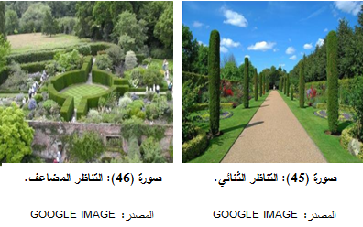
نظام هندسي تتكرر فيه وحدة التصميم عدة مرات على جانبي المحور الأساسي أو المحاور الثانوية كذلك؛ ويستخدم هذا النوع من الأنظمة في المساحات الكبيرة والمتوسطة.

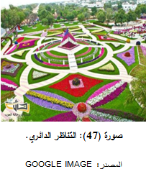
- التناظر الدائري أو البيضاوي:
نظام هندسي تتكرر أجزائه بشكل دائري أو بيضاوي؛ حول وحدة دائرية أو بيضاوية موجودة في وسط الحديقة؛ ويمكن أن يكون ثنائيا كما يمكن أن يكون مضاعفا ؛ ويمكن تطبيق هذا النوع في الميادين العامة ذات الشكل الدائري أو في الحدائق التي تحتوي على نافورة في مركزها أو تماثيل ..
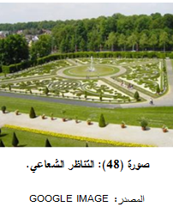
- التناظر الشعاعي:
نظام هندسي تتكرر فيه أجزاء الحديقة بحيث تكون جميعها خارجة من مصدر دائري أو بيضاوي واحد؛ ويطبق هذا النظام في حدائق الميادين العامة وفي الحدائق الصغيرة.
2-1-3-III التصميم الطبيعي:
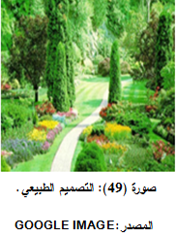
هو نظام يراعى فيه محاكاة الطبيعة قدر الإمكان؛ ويشترط فيه عدم استخدام الأشكال الهندسية ويناسب هذا النوع المساحات الكبيرة :
- الطرق ومحاور الحركة تكون منحنية بشكل طبيعي ويفضل عدم إبراز نهاية الطريق.
- زراعة الأشجار والشجيرات في صفوف وعلى أبعاد متساوية.
- تصميم أحواض الزهور بشكل غير منتظم وإيجاد مساحات كبيرة ومكشوفة من المسطحات الخضراء في وسط الحديقة.
- تصنع منشات الحديقة ( مقاعد؛ برجولات؛ ..) من المواد الطبيعية كسيقان الأشجار وفروعها أو الحجارة ذات الأشكال غير المنتظمة.
- ترك النباتات تنمو على طبيعتها ولا يشترط أن تأخذ شكلا هندسيا منتظما.
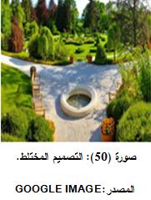
3-1-3-III التصميم المختلط:
هو عبارة عن مزيج أو خليط بين كلا النظامين السابقين
( الهندسي والطبيعي) في مساحة واحدة؛ إذ انه يعتني بالأشكال الهندسية بينما يحافظ على المناظر الطبيعية في ذات الوقت؛ يميل هذا النوع من الأنظمة إلى إقامة المنشات المائية الهندسية التي تتوسطها النافورات والتماثيل؛ والأكشاك التي تبنى من أخشاب الأشجار وفروعها بأشكال هندسية منتظمة؛ كما يعمل على الإكثار من المجموعات الشجرية في الأركان وفي حواف الحديقة؛ إضافة إلى إنشاء المسطحات الخضراء على مستويات مرتفعة ومنخفضة وتركها مكشوفة؛ نجد دمج الطراز الهندسي في هذا التصميم عن طريق تقليم الأشجار والشجيرات لجعلها منتظمة؛ واستعمال أحواض الزهور ذات الأشكال الهندسية والزخرفية والعمل على أن تكون الطرق الغير مستقيمة؛ ويتجلى هذا الطراز في الحدائق الفرنسية.
4-1-3-III التصميم الحديث أو الحر:
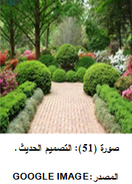
هو نظام جد بسيط ولا يأخذ بقواعد التنسيق المعروفة كالمحاور والتماثل؛ إذ انه يستعمل النباتات بكميات وإعداد قليلة كنماذج فردية ولكن لها صفات مميزة؛ والفكرة في هذا الطراز هي الجمع بين جمال الطبيعة والأشكال الهندسية بصورة غير متماثلة؛ أي انه يحول الخطوط الهندسية إلى أشكال بسيطة ؛ ذلك لان التصميمات الحديثة تميل إلى البساطة وتبتعد كل البعد عن التعقيد من اجل تقليل تكاليف الخدمة الزراعية؛ وادخل المصممون في هذا النظام الخشب؛ والخرسانة والمعادن؛ والزجاج بأشكال عديدة على عكس الحدائق القديمة التي استعمل فيها الحجر المنحوت.

2-3-III ضوابط تشجير الشوارع داخل المدن:
نظرا لزيادة حوادث المرور بالإضافة إلى زيادة نسبة التلوث فانه من الأفضل زراعة الشوارع بالنباتات والأشجار؛ مع الأخذ بعين الاعتبار العلاقة بين شكل وطبيعة نمو النباتات وموقعها ومن أهم الضوابط التي يجب مراعاتها عند اختيار وزراعة النباتات في الشوارع ما يلي:
- أن تكون النباتات المزروعة في الشوارع قادرة على تحمل الظروف البيئية للمنطقة ومقاومة للآفات والأمراض.
- أن لا يقل عرض الرصيف عن 3 م؛ ويجب اختيار الأنواع القائمة والمنتظمة مثل أشجار النخيل والأشجار القابلة للقص والتشكيل مثل الفيكس.
- يجب أن لا تقل المسافة بين شجرة وأخرى 5-8 م وذلك في داخل المدينة إما بالنسبة للطرق السريعة 10-12 م .
- أن تتلاءم طبيعة نموها وحجمها مع حجم الشارع وطبيعته وطبيعة ما يحيط به من ممرات للمشاة
( مثلا الا تكون أفرعها معرضة للتشابك مع أسلاك الكهرباء) ؛ وفي حالة الشوارع التي تحتوي على الكثير من الأسلاك يجب اختيار الأنواع القابلة للتقليم والتشكيل بسهولة.
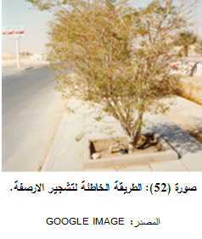
- ترع الأشجار في حفر ذات أبعاد ( 1.5×1.5×1.5 ) م³ وبمسافات تبعد من ( 5-8) م مع مراعاة التناسب بين الأشجار من حيث الارتفاع واللون والشكل.
- مراعاة عدم التداخل بين الأشجار واللوحات الدعائية والتجارية.
- يزرع كل شارع بنوع واحد من الأشجار لكي تسهل عملية الصيانة وإبراز القيمة التنسيقية وفي حالة الشوارع الطويلة يمكن زراعة أكثر من نوع مع مراعاة التبادل والتناسب بين النوعين من حيث الارتفاع واللون والشكل ..
- ضرورة توفير مسافة كافية لحركة المشاة عند وضع حوض الأشجار على الأرصفة والأخذ بعين الاعتبار نمو النباتات وتفرعها.
- عدم زراعة الأشجار الشوكية على الرصيف أو المثمرة لأنها تتلوث بالغبار إضافة إلى أن تساقط ثمارها يشوه من منظر الشارع.
- يفضل أن يكون نمو الأشجار محدودا لكي لا تمتد فروعها إلى المباني المجاورة أو تعوق حركة المشاة.
1-3-III علاقة التشجير وأحواض الأشجار بمسارات المشاة:
يجب أن تبعد مناطق عبور المشاة عن الأحواض المزروعة بها:
- أشجار: بمسافة لا تقل عن 60 مترا.
- شجيرات: 40 مترا.
- نباتات عشبية مزهرة : 20 مترا.
وهذا لكي يتمكن سائق السيارة من التوقف ولا تعوقه حركة المشاة.
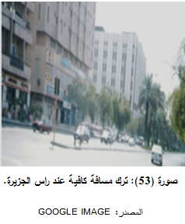
2-3-III الجزر الوسطية: تعتبر إحدى الوسائل المهمة التي تعمل على تجميل الشوارع وذلك بزراعتها بالأشجار والشجيرات؛ لكن يعتمد ذلك على عرض الجزيرة حيث أن كانت متسعة فيمكن زراعتها بالأشجار والشجيرات التي توفر الظل والجمال مع تهذيبها بشكل جيد وصيانتها؛ كما يفضل أن تكون الأشجار مزهرة من اجل إضفاء بعد جمالي للشارع.
واهم الضوابط التي تجب مراعاتها هي :
- أن تكون الأشجار المزروعة في وسط الجزر ذات سيقان مرتفعة ويكون تفرعها عاليا كي لا يعيق حركة المارة والسيارات ( طول الساق لا يقل عن 3-4 م ) مثل أشجار الواشنطوانيا والفيكس مع مراعاة التناسب بين عرض الجزيرة وحجم الأشجار.
- تجنب زراعة الأشجار الكبيرة الحجم عند تقاطع الطرق؛ أو في رأس الجزيرة كي لا تعوق نظر السائقين ومراعاة ترك مسافة ( 5-7) م حول مفارق الطرق بدون زراعة أو نباتات كبيرة الحجم في حين يمكن الاعتماد على النباتات العشبية القليلة الارتفاع.
- عمل بردورات متصلة في الجزر الوسطية من اجل تحديد النباتات وترك مسافة لا تقل عن 1 م كرصيف جانبي.
- يفضل استعمال أشجار النخيل في الجزر الوسطية إذا كان عرض الجزيرة يقل عن 3 م كونها تمتاز بتوفير الظل وعند اكتمال نموها لا تعيق الرؤية ( استعمال الأنواع رديئة المحصول أو النوع الذكري كي لا تصبح ثمارها عرضة للتساقط ومن ثم تشويه الشارع) .
4-III تطبيق الأسس والمعايير التصميمية للحدائق العامة في مدينة دبي
1-4-III بطاقة تقنية لمدينة دبي:
الموقع: تقع دبي على ساحل الخليج العربي لدولة الإمارات العربية المتحدة؛ عند مستوى سطح البحر تقريبا وتشترك إمارة دبي في الحدود مع ابوظبي في الجنوب؛ الشارقة في الشمال الشرقي؛ وسلطنة عمان في الجنوب الشرقي؛ يحيط بها بحتا وهو جيب صغير تابع للإمارة كل من عمان وعجمان في الغرب ورأس الخيمة في الشمال ويحد الخليج العربي الساحل الغربي للإمارة.
المساحة: 4114 كم².
عدد السكان: 2106177نسمة.
المناخ: تتميز دبي بمناخ حار جدا. ، والرياح مشبعة بالرطوبة، مع ارتفاع متوسط درجات الحرارة نهارا إلى 40 درجة وتنزل ليلا إلى حوالي 30 درجة في فصل الصيف معظم الأيام مشمسة على مدار العام والشتاء دافئ مع متوسط درجات الحرارة 24 درجة مئوية نهارا، و 14 درجة مئوية ليلا.
2-4-III الحدائق في مدينة دبي:
تعتبر مدينة دبي مثالا حيا لتصميم الحدائق وتنسيق المساحات الخضراء فيها حيث تختلف دبي عن غيرها من المدن، فبينما يأتي التوسع العمراني عادة على حساب المساحات الخضراء، فعلت دبي العكس تماماً.
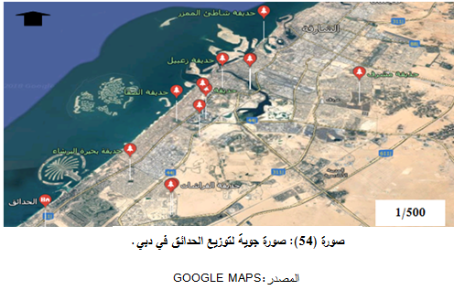
من خلال الصورة الجوية نلاحظ بان مدينة دبي تحتوي على مجموعة كبيرة من الحدائق العامة وتغطي المساحات الخضراء المدينة بأكملها.
الحديقة | المساحة (الهكتار ) | حجم الاستثمار
مشرف | 525 | 66
الصفا | 64 | 56
الممزر | 99 | 106
الخور | 96 | 102
جدول ( 03 ) : الحدائق العامة في مدينة دبي
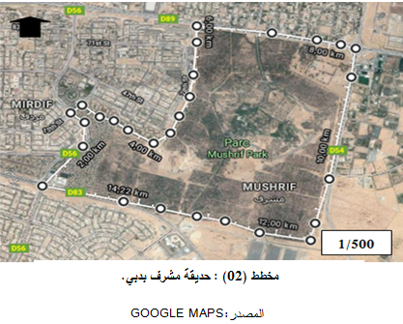
المصدر: مجلة إمكانية تطوير سياحة الحدائق العامة والمتنزهات بالتطبيق علي الحديقة الدولية العامة بمحافظة المنيا: دراسة حالة حدائق مدينة دبي 2016.
1-2-4-III حديقة مشرف : تعتبر مثال حي لتناسق الطبيعة وهي أول حديقة عامة في المدينة انشات سنة 1974 ، تقع على بعد 15 كيلومتراً من مركز المدينة، كانت مساحتها الأصلية 125 ثم توسعت لتصبح أكبر حدائق دبي حالياً، تمتد على مساحة 5.250.000 متراً مربعاً.

تحتوي على42.500 متراً مربعاً من المروج الخضراء وتظم أكثر من 30.000 شجرة وشجيرة، تشمل أشجار النخيل التي كانت موجودة في المنطقة قبل إنشاء الحديقة.
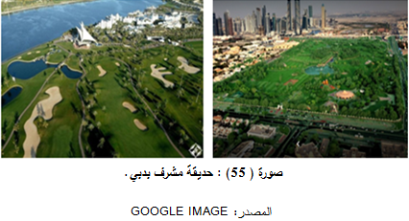
تحتوي على العديد من المرافق والتي تهدف إلى اجتذاب العائلات، منها المرافق الرياضية، القرية العالمية التي تضم 13 نموذجاً للبيوت من مختلف دول العالم، وأكثر من 30 منطقة رحلات تحتوي على جميع المرافق الضرورية.
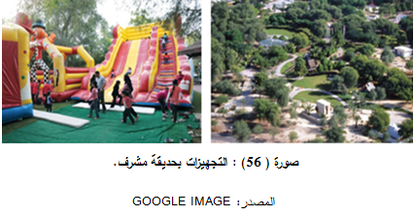
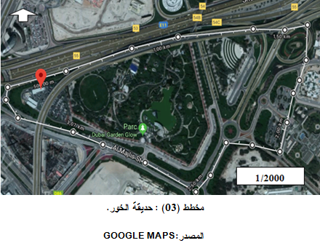
2-2-4-III حديقة الخور: افتتحت عام 1994، وهي قريبة من مركز المدينة، مجهزة بثلاثة مهابط للطائرات المروحية وملعب جولف صغير بـ 18 حفرة، ومدرج مسرحي يتسع لـ1200 شخص وتحتوي على 280 نوعاً من النباتات التي زرعت في الإمارات العربية المتحدة لأول مرة .
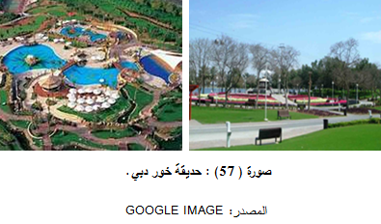
3-2-4-IIIحديقة الصفا: وهي حديقة تحتوي على مروج خضراء واسعة، تغطي أكثر من 80 بالمائة من مساحتها الكلية.
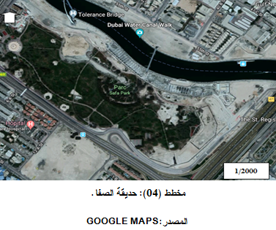
4-2-4-III حديقة شاطئ الجميرا: إحدى أكثر مراكز الترفيه في المدينة، حيث تطل على مياه الخليج ، وقد قامت السلطات المسؤولة عن الحديقة بتزويدها بخمسة أبراج مراقبة ومهبط للطائرات المروحية لاستخدامها في حالات الطوارئ.
5-2-4-III حديقة الممزر هي نموذج فني ،تمتد على مساحة 99 هكتاراً، تتوفر فيها مرافق عامة كغرف تغيير الملابس، وغرف الاستحمام، ومرافق الإنقاذ والإسعاف الأولي، وهناك أكثر من 30 منطقة للشواء على الشاطئ ويستطيع الزوار استئجار كوخاً في منطقة منعزلة على الشاطئ.
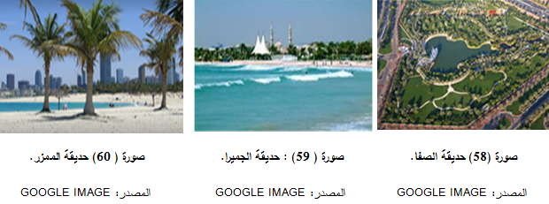
- إضافة إلى مجموعة من الحدائق الأخرى تتربع على مساحة قدرها 46 هكتاراً صممت بحيث تمثل التقنية الحديثة ، تظم عروضا تفاعلية ذات تقنية عالية ،وبهذا فان معايير تصميم الحدائق تنطبق على مدينة دبي.
3-4-IIIنمط ونظم تنسيق الحدائق العامة بمدينة دبي:
لقد اتخذت الحدائق العامة بمدينة دبي نوعان من نظم تصميم وتنسيق الحدائق العامة والتي تتناسب مع موقع ومساحة كل حديقة:
- النظام الطبيعي: والذي تم تطبيقه على حديقة مشرف فقط حيث تم تصميم الحديقة بدون تماثل أو تناظر وتكثر فيها الخطوط المنحنية والممرات المتعرجة وتوزع النباتات بالصدفة.
- النظام المختلط : وهو الذي يجمع بين النظام الهندسي والطبيعي وقد تم تطبيقه في كل الحدائق العامة بمدينة دبي (الصفا وخور وزعبيل وجميرا والممزر والذي يعتمد علي الصدفة بالإضافة للنظام الهندسي والذي يعتمد علي التماثل الثنائي أو الرباعي أو الدائري وتكون الممرات متوازية الأضلاع والأحواض مربعة أو مستطيلة.

4-4-III نصيب المساحات الخضراء من المدينة:
تمثل المناطق الخضراء في مدينة دبي 8% من مساحة المدينة ;ويقدر نصيب الفرد فيها ب 13.8 م² للفرد وهو ما يتناسب مع المعايير العالمية .
5-4-III العوامل التي ساعدت على نجاح الحدائق في دبي:
- إن المحافظة على الاخضرار الثمين للمدينة ليست مهمة سهلة في منطقة ترتفع فيها درجات الحرارة إلى أكثر من 50م° فهذا الأمر يتطلب عمل 800 شخص، بمن فيهم موظفون من مؤسسات خاصة مسئولون عن جميع خدمات التنظيف، و11 مليون متر مكعب من المياه سنوياً.
- ري حدائق دبي بواسطة نظام ري معقد يعتمد التنقيط والري الأوتوماتيكي بسبب ندرة المياه وقلة تساقط الأمطار.
- استخدام النباتات التي تناسب بيئة المنطقة للحصول على أقصى حد للاستفادة من المياه، وأكثر النباتات انتشاراً في حدائق دبي هي شجرة النخيل التي وصلت إلى نحو 41 مليون نخلة، إلى جانب 150 مليون شجرة مثمرة، ساهم كل ذلك في زيادة المساحة الخضراء.
- إظهار موضع جمال التصميمات المعمارية وتحسين شكل المدينة عن طريق استخدام الأشجار في تغطية الوحدات السكنية غير المخططة أو المباني المتهالكة المتمركزة في قلب المدن.
تحقيق طلب السكان في المدينة في الترويج عن النفس والترفيه في الحدائق العامة.
تحسين الأحوال البيئية والصحية للمنطقة.
- الاستفادة من الأشجار وزيادة الرقعة الخضراء في المجالات التعليمية والتثقيفية والحفاظ على الأنواع النادرة من الإقراض وذلك عن طريق إنشاء الحدائق النباتية التي لا يتنافر تصميمها مع التخطيط العمراني.

خلاصة:
ان التصميم والتخطيط العمراني لهما دور جد فعال في عملية استغلال المجال العمراني؛ نظرا للأسس والمعايير التي يعتمدان عليها والتي تعتمد على إيجاد التوازن بين احياء المدينة في كل المرافق والتجهيزات؛ ولهذا عند تخطيط أو تصميم أي منطقة سكنية داخل أي نسيج عمراني يجب الأخذ بعين الاعتبار المساحات الخضراء والحدائق العمومية وهذا بترك مساحات شاغرة تستغل لجعلها كمتنفس للكتل العمرانية بإقامة مسطحات خضراء فيها؛ و تكمن أهمية التخطيط والتصميم العمراني للمساحات الخضراء في انهما يراعيان دائما تطور أعداد السكان عند خلق أي خدمة مع ترك مساحة احتياطية تشكل متنفس لهذا المجال فيخصص 10 % من المساحة الكلية للمدينة كمساحة خضراء كما يأخذ بعين الاعتبار مواقع وتوزيع هذه المساحات وكيفية تمركزها داخل الاحياء كما هو الحال في مدينة دبي؛ فمستوى الوعي التخطيطي لسكانها انعكس بصورة أو بأخرى على التشجير العمراني وزيادة الرقعة الخضراء في المدينة، وكان للاعتبارات الاقتصادية دوراً كبيراً في تحويل بيئتها الشبه صحراوية إلى مناطق لعب التشجير العمراني وزيادة الرقعة الخضراء دوراً هاماً في جعلها قبلة للزائرين لما فيها من تناسق بين التخطيط او التصميم العمراني وزيادة الرقعة الخضراء , ذلك عن طريق توفير النباتات المحسنة التي تناسب تلك الظروف واستصلاح الأراضي وتوفير التقنيات الحديثة التي توفر مياه الري , بالإضافة إلى استخدام الخبرات الفنية الخارجية المختصة في المجال.

جهاد ميميه ؛ مرجع سابق ؛ ص 28.
مقداد جميل محمد؛محمد يونس احمد؛ اثر المناطق المفتوحة الخضراء على الحياة الاجتماعية في مدينة الموصل؛ المعهد التقني؛ الموصل؛ 2011 ؛ د.ص .
نفس المرجع السابق؛ ص05.
جهاد ميميه ؛ مرجع سابق ؛ ص 29.
نفس المرجع السابق؛ ص 30.
مقداد جميل ؛ مرجع سابق؛ ص 14.
خالد علام ؛ تخطيط المدن ؛ المكتبة الانجلو مصرية ؛ لقاهرة 1998 ؛ ص 350.
جهاد ؛ ميمه ؛ مرجع سابق ؛ ص 32.
نفس المرجع السابق ؛ ص 33.
جهاد ميميه ؛ مرجع سابق ؛ ص 44.
نفس المرجع السابق؛ ص 46.
محمد محمد كذلك؛ مرجع سابق ؛ ص 24.
https://ar.wikipedia.org/wiki
نفس الموقع السابق.
مجلة امكانية تطوير سياحة الحدائق العامة والمنتزهات بالتطبيق على الحديقة الدولية العامة بمحافظة المنيا 2006؛ دراسة حالة حدائق مدينة دبي ص2.
نفس المرجع السابق ص 4.
نفس المرجع السابق ص 5.

